相同產品區分顏色及尺寸，以利管制庫存
- 如何快速產品建檔：產品基本資料之【快速】按鈕
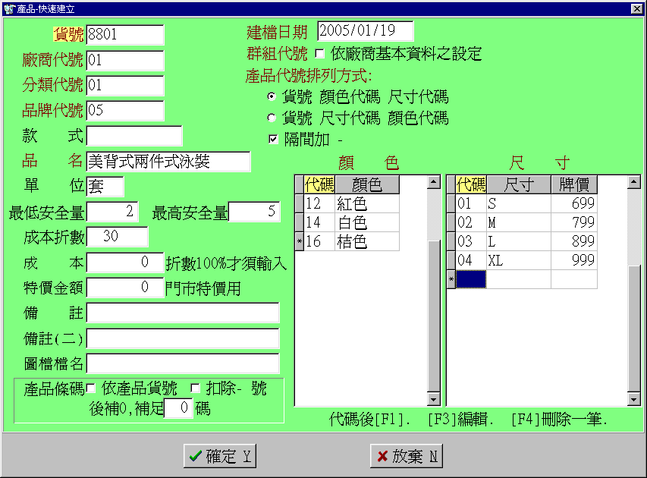
群組
選擇產品代號的組合方式

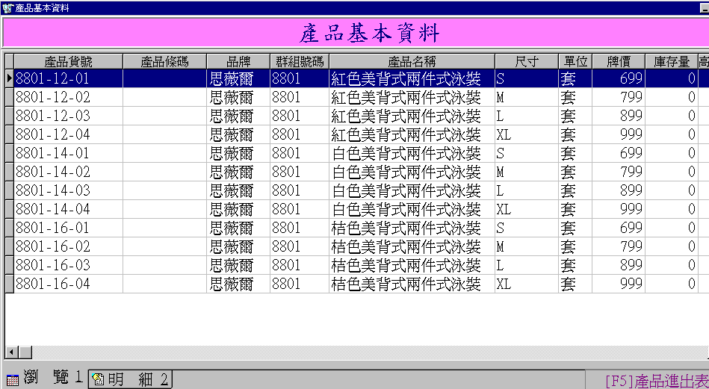

- 出貨節省紙張：出貨單建檔完成後選擇列印紙張的格式，如下圖：以寄賣出貨單為例子
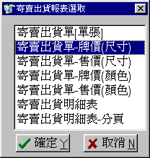
公司抬頭使用者自行編輯[報表抬頭設定作業]
- 依尺寸印出，如下圖：
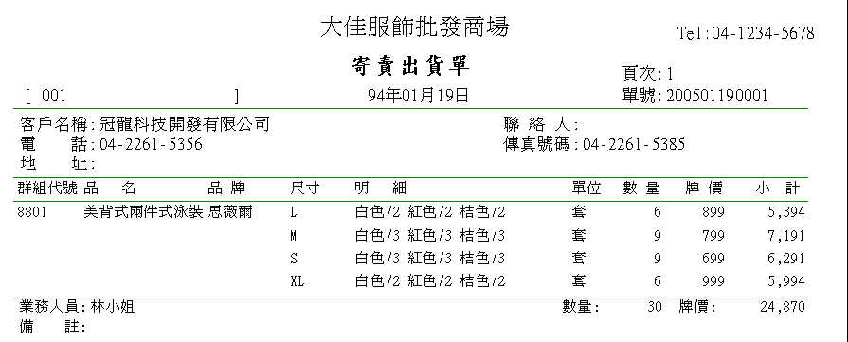
- 依顏色印出，如下圖：(尺寸不同牌價不同列表情形)
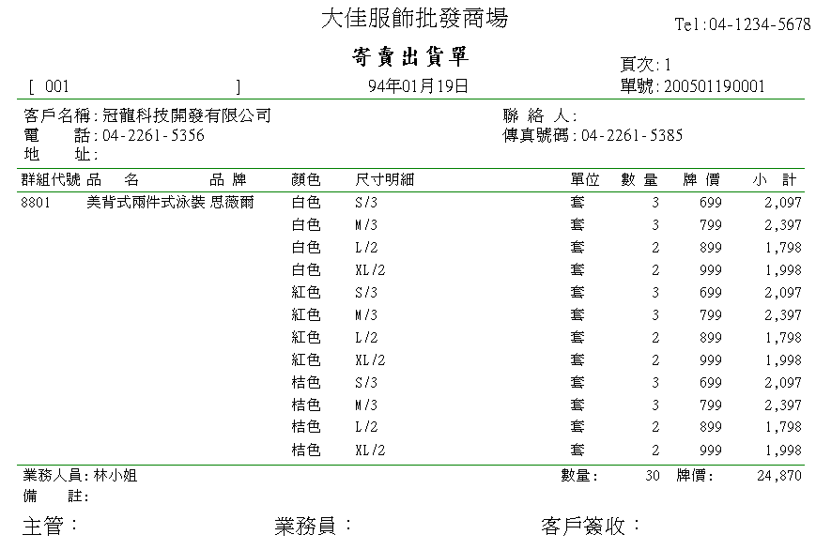
表尾簽名處由使用者自行編輯[報表抬頭設定作業]
- 依顏色印出，如下圖：(尺寸不同牌價相同之列表情形)
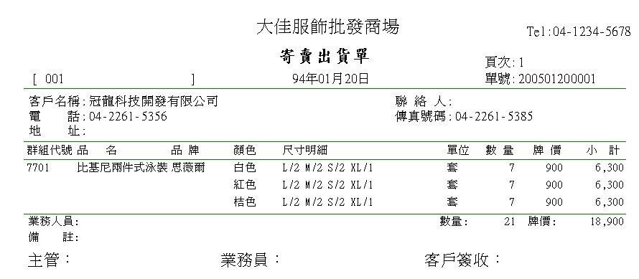

各作業之節省紙張如下：
客戶報價單  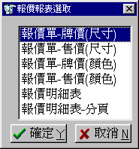 | 客戶訂購單  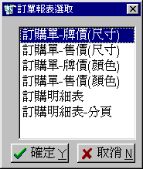 | 出貨單(月結)  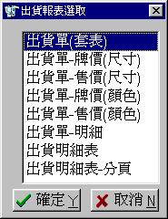
出貨退回單(月結)  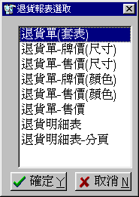 | 寄賣出貨單  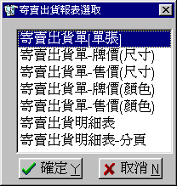 | 寄賣出貨退回單  